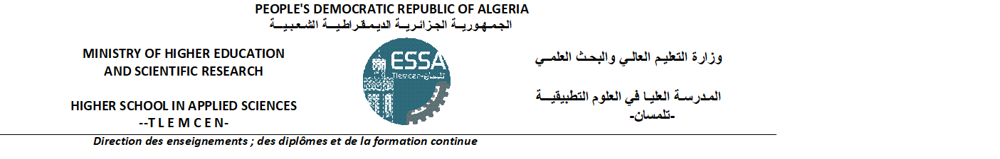
PLANNING DES EXAMENS DU SECOND CYCLE
Premier semestre-2023/2024
3èmeannée (Filière : Electronique Option : Informatique industrielle)

Jours  Horaire | Dimanche  14/01/2024 | Lundi  15/01/2024 | Mardi  16/01/2024 | Mercredi  17/01/2024
8^{h}30-10^{h}00 | Asservissement Analogique  A.MEGHEBBAR | Réseaux et protocoles  M.BRAHAMI | Théorie du signal  M.SAHLAOUI | Programmation Python  Z.KARAOUZENE
10^{h}30-12^{h}00 | Comptabilité et gestion des entreprises  E.KADAOUI | Technologie des semi-conducteurs  N.MIDOUN | Outils numérique pour l’ingénieur  H.SEBBAGH | Logique et calculateurs  N.LABEDELLI
Salles | Salle 10 | Salle 10 | Salle 10 | Salle 10

